Swisspearl Fassadenplatten Carat

Swisspearl

Eigenschaften

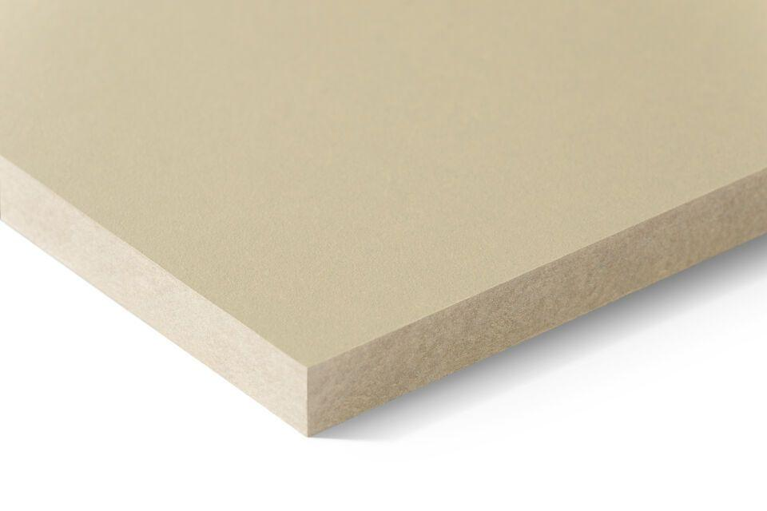

Farbton

anthrazit, beige, blau, braun, dunkelgrau, gelb, grau, grün, hellgrau, rot, weiß

Oberfläche

glatt

Werkstoff

Faserzement

Breite (mm)

1.250,00

Länge (mm)

3.050,00

Stärke (mm)

8,00 - 12,00

Ausführung Bekleidung

Platte

Brandverhalten

A2-s1, d0

Wärmeleitfähigkeit (W/(m\*K))

0,56

Farbtonbezeichnung Hersteller

Sandstone 8000, Anthracite 8020, Limestone 8083, Crystal 8010, Anthracite 8024, Coral 8034, Azurite 8040, Amber 8075, Sandstone 8002, Granite 8061, Granite 8062, Anthracite 8023, Anthracite 8021, Granite 8060, Jade 8053, Ivory 8090, Ivory 8099, Ivory 8091, Amber 8074, Coral 8033